第二单元 6～10的认识和加、减法
2.6～9的加、减法
第1课时 6和7的加、减法
【教学内容】
教材第44页相关内容。
【教学目标】
1.经历根据一幅图写出两个加法算式和两个减法算式的探索过程，感受两个数相加时，调换两个数的位置得数一样。
2.通过“摆一摆、填一填”，理解“一图四式”，初步体会加减法之间的关系。
3.掌握6、7的加、减法的计算方法，并能正确地进行口算。
【重点难点】
重点：掌握6、7的加、减法的计算方法，并能正确地进行口算。
难点：感受算式与图的联系，初步体会加减法之间的关系。
【教学过程】
一、复习导入
【课件出示】
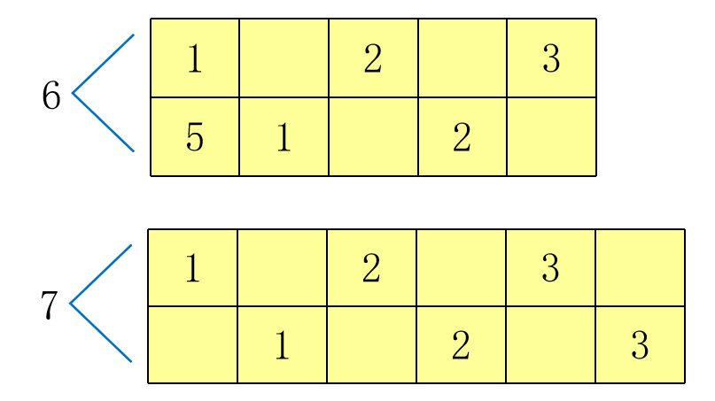

师：谁来说一说怎么填？
学生举手发言。
二、探究新知
1.看图列加法算式。【课件出示教材第44页例1第一幅图】
师：图上的两个学生在做什么？
预设1：他们正根据所摆的学具列算式呢！
预设2：女生列的算式是5＋1＝6，男生列的算式是1＋5＝6。
师：为什么同一幅图两人列出的算式不同？
学生思考后交流：从女生的角度看，左边是5朵小红花，右边是1朵小红花，要求一共有多少朵小红花，就是将左、右两边的小红花合起来，用加法计算，列式为5＋1＝6；从男生的角度看，左边是1朵小红花，右边是5朵小红花，要求一共有多少朵小红花，就是将左、右两边的小红花合起来，用加法计算，列式为1＋5＝6。
师小结：看来同一幅图，由于观察角度不同，所以写出的两个加法算式就不同。
师：观察这两个算式，它们有什么相同和不同？
预设1：都有5、1、6这三个数。
预设2：这两个算式的得数都是6。
预设3：这两个算式中加号左右两个数的位置交换了。
师：根据这幅图和列出的两个算式，你有什么发现吗？
引导学生小结：两个数相加时，调换两个数的位置得数是一样的；根据一幅图可以列出两个加法算式。
师：这两个算式的得数都是“6”，“6”是怎么算出来的？
预设1：看图直接数出来的。
预设2：想分与合，5和1组成6,1和5组成6，所以5＋1＝6,1＋5＝6。
2.看图列减法算式。【课件出示教材第44页例1第二幅图】
师：根据这幅图，你能列出什么样的算式呢？
引导学生从不同角度观察，列出两个减法算式：
6－1＝5
6－5＝1
师：你能说说这两个算式有什么相同和不同吗？
预设1：都有6、1、5这三个数。
预设2：都是用6去减的。
预设3：第一个算式是用6减去1，结果是5；第二个算式是用6减去5，结果是1。
师：根据这幅图和列出的两个算式，你有什么发现吗？
引导学生小结：同一幅图，由于观察角度不同，看到的去掉的部分就不同，所以剩下的部分也不同，因此可以列出两个减法算式；减法算式都是从总数中减去一个数，得另一个数。
师：这两个算式的得数“5”“1”是怎么算出来的？
预设1：看图得出来的。
预设2：想6的分与合，6可以分成1和5，所以6－1＝5，6－1＝5。
3.探究“一图四式”。
（1）初步体会“一图四式”。【课件出示教材第44页小花图】
师：观察这幅图，你能列出哪些算式？
学生从不同角度观察，列出了两个加法算式和两个减法算式：
4＋2＝6 6－2＝4
2＋4＝6 6－4＝2
教师根据学生回答小结：根据一幅图一般可以列出两个加法算式和两个减法算式。
师：这些算式的结果你是怎么算出来的？
预设1：看图数出来的。
预设2：因为6可以分成4和2，所以就有4＋2＝6，2＋4＝6，6－2＝4，6－4＝2。
（2）进一步理解“一图四式”。
【课件出示教材第44页小棒图和三角形图】
师：请你们用学具照样子摆一摆，并完成书本上的填空。
学生动手操作，完成书本上的填空。
师：谁来展示一下你摆的小棒图？
学生举手展示小棒图：左边摆5根小棒，右边摆2根小棒。


5＋2＝7 7－2＝5
2＋5＝7 7－5＝2
师：如果不看图，你会计算这几个算式的得数吗？
预设：可以想7的分与合。
师：谁来展示一下你摆的三角形图？
学生举手展示三角形图：左边摆3个三角形，右边摆3个三角形。


3＋3＝6 6－3＝3
师：同样的，不看图，你会计算这两个算式的得数吗？
预设：想6的分与合。
师：观察三角形图，你还能列出其他的算式吗？
让学生通过观察明确：当两部分内容相同时，根据一幅图只能列出一加一减两个算式。
三、快乐应用
1.完成教材第44页“做一做”。
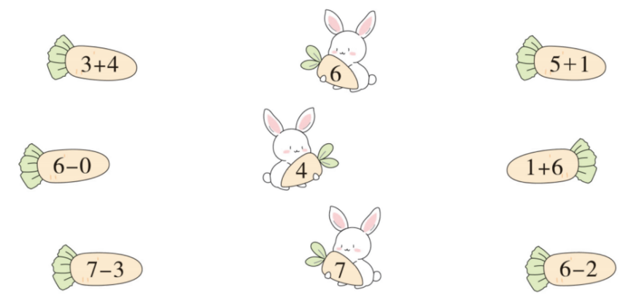
2.算一算，连一连。

3.3＋2＝ 6－5＝ 2＋5＝ 3＋3＝
7－4＝ 6－4＝ 7－6＝ 7＋0＝
4.从图中选三张卡片，写两个加法算式和两个减法算式。
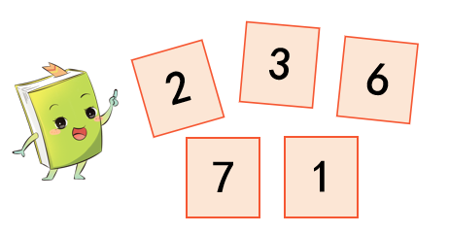

四、课堂小结
通过这节课的学习，你有什么收获？
五、课后作业
完成《新领程》或《学练优》本课时的习题。
【板书设计】
6和7的加、减法


4＋2＝6 6－2＝4
2＋4＝6 6－4＝2
同一幅图，观察角度不同，一般可以列出两个加法算式和两个减法算式。

